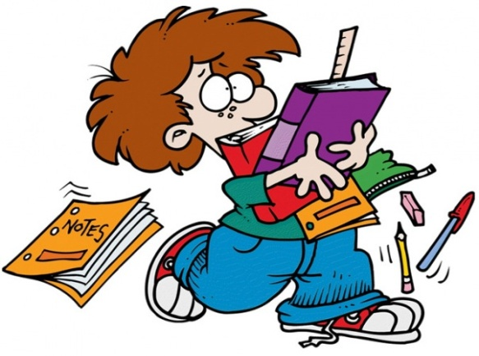

**Как снять дневное напряжение и утомление Вашего ребенка**

**Условия:**

• лучшее время для занятий с ребенком - с 15 до 17 часов, с перерывами каждые 25-30 мин;

• предложите ребенку свою помощь, если его портфель до сих пор не собран к следующему учебному дню;

• поддерживайте ребенка, не напоминая ему о его дневных неудачах;

• организуйте вечернюю прогулку перед сном в течение 20-30 мин;

• после прогулки лучше всего принять теплый душ;

• перед сном предложите ребенку стакан молока или теплый чай с ложкой меда;

• сон ребенка позволяет восстановить его силы;

• продолжительность сна должна быть не менее 8-10 часов;

• если ребенок боится темноты, оставляйте ему включенный ночник, открытую дверь или ночник в коридоре;

• на ночь поцелуйте малыша и пожелайте ему спокойного сна.

**Упражнения на снятие переутомления (после школы, перед сном)**

*Лучше, если первое время родители будут помогать ребенку выполнять упражнения:*

1. Соединить руки перед грудью и медленно, но сильно жать на ладони (повторить 7-8 раз).

2. Помассируйте каждый палец на руке по направлению от ладони к фаланге (1-2 раза).

3. Попытайтесь соединить за спиной руки в замок (2-3 раза).

4. Энергично разотрите мочки ушей, потяните мочку вниз, надавив на нее несколько раз (1-2 раза).

5. Сделайте глубокий вдох, руки перед грудью, на выдохе выкрикивайте гласные звуки

[а] - руки вперед, [о] - руки вверх, [у] - руки в стороны, и так далее.

Постарайтесь поддерживать связь с учителями, классным руководителем, интересуйтесь успехами своего ребенка, а если заметите отклонения в поведении, обратитесь за помощью к специалисту.

**Педагог – психолог: Ремер Карина Анатольевна**